Министерство образования Республики Беларусь

Учреждение образования

«Белорусский государственный университет информатики и радиоэлектроники»

Кафедра ЭВМ

Отчет по лабораторной работе №3

«Программирование системного таймера»

Проверил: Выполнил:

к.т.н., доцент студент гр. 150501

Одинец Д.Н. Почебут А.С.

Минск 2023

1. Постановка задачи

Запрограммировать второй канал таймера таким образом, чтобы динамик компьютера издавал звуки.

Для всех каналов таймера считать слово состояния и вывести его на экран в двоичной форме.

1. Алгоритм

Для того чтобы динамик компьютера издавал звуки, необходимо выполнить следующие действия:

* Вывести в порт управляющего регистра с адресом 43h управляющее слово 10110110, соответствующее каналу 2, режиму 3
* Установить значение счётчика канала 2 таймера: в порт 42h вывести значение, полученное при разделении 1193180 на требуемую частоту в герцах, причём вначале вывести младший, а затем старший байты.
* Установить в 1 два младших бита порта 61h для включения звука. Для этого вначале считывается байт из порта 61h в рабочую ячейку памяти, устанавливаются нужные биты, затем выводится новое значение байта в порт 61h.
* Установить в 0 два младших бита порта 61h для выключения звука.

Для чтения слова состояния каналов необходимо:

* Вывести в порт управляющего регистра с адресом 43h управляющее слово, соответствующее команде RBC (*Чтение состояния канала)* и номеру канала.
* Вывести из порта нужного канала слово состояния.

1. Листинг программы

Далее приведен листинг программы, выполняющей все поставленные задачи.

#include <stdio.h>

#include <stdlib.h>

#include <conio.h>

#include <dos.h>

unsigned int notes[] = { 392,392,392,329,349,349,349,293,293 };

unsigned int note_delay = 400;

void PlaySound();

void StateWords();

void CharToBin(unsigned char state, char* str);

void TurnSpeaker(int isActive);

void SetCount(int iDivider);

void Menu();

int main() {

Menu();

return 0;

}

void Menu() {

int choice = 0;

while (1) {

system("cls");

printf("1 - Play sound");

printf("\n2 - Print channels state words");

printf("\n0 - Exit");

printf("\n\nEnter choice: ");

scanf("%d", &choice);

if (choice >= 0 && choice <= 2) {

switch (choice) {

case 0:

return;

case 1:

PlaySound();

break;

case 2:

StateWords();

printf("\n\nPress any key to continue: ");

scanf("%d", &choice);

break;

}

}

}

}

void StateWords()

{

char* bin_state;

int iChannel;

unsigned char state;

bin_state = (char*)calloc(9, sizeof(char));

if (bin_state == NULL)

{

printf("Memory allocation error");

exit(EXIT_FAILURE);

}

for (iChannel = 0; iChannel < 3; iChannel++)

{

switch (iChannel)

{

case 0:

{

outp(0x43, 0xE2);

state = inp(0x40);

CharToBin(state, bin_state);

printf("Channel 0x40 word: %s\n", bin_state);

break;

}

case 1:

{

bin_state[0] = '\0';

outp(0x43, 0xE4);

state = inp(0x41);

CharToBin(state, bin_state);

printf("Channel 0x41 word: %s\n", bin_state);

break;

}

case 2:

{

bin_state[0] = '\0';

outp(0x43, 0xE8);

state = inp(0x42);

CharToBin(state, bin_state);

printf("Channel 0x42 word: %s\n", bin_state);

break;

}

}

}

free(bin_state);

return;

}

void CharToBin(unsigned char state, char* str)

{

int i, j;

char temp;

for (i = 7; i >= 0; i--)

{

temp = state % 2;

state /= 2;

str[i] = temp + '0';

}

str[8] = '\0';

}

void SetCount(int iDivider) {

long base = 1193180;

long kd;

outp(0x43, 0xB6);

kd = base / iDivider;

outp(0x42, kd % 256);

kd /= 256;

outp(0x42, kd);

return;

}

void TurnSpeaker(int isActive) {

if (isActive) {

outp(0x61, inp(0x61) | 3);

return;

}

else {

outp(0x61, inp(0x61) & 0xFC);

return;

}

}

void PlaySound() {

for (int i = 0; i < 9; i++) {

SetCount(notes[i]);

TurnSpeaker(1);

delay(note_delay);

TurnSpeaker(0);

}

}

1. Тестирование программ

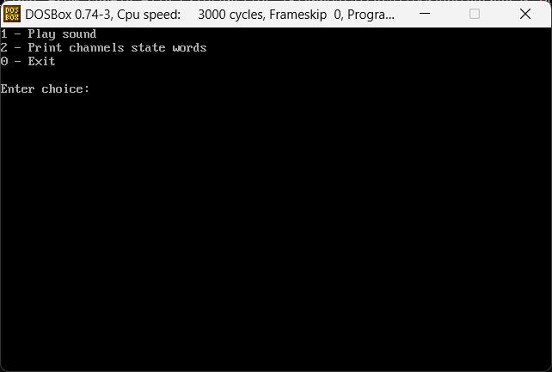

Рисунок 4.1 – Результат работы программы при запуске.

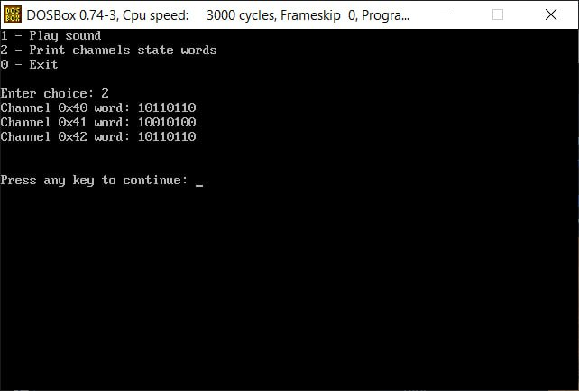

Рисунок 4.2 – Результат работы программы при выводе слов состояний каналов таймера.

1. Заключение

В ходе лабораторной работы удалось запрограммировать второй канал таймера таким образом, чтобы динамик компьютера издавал звук, а также для всех каналов таймера было считано слово состояния и выведено на экран в двоичной форме.

Программа компилировалась в Borland C и запускалась в DOS, который эмулировался с помощью DosBox.